ANALISIS DAN PERANCANGAN SISTEM BASIS DATA PENJUALAN, PEMBELIAN DAN PELAYANAN DI BIDANG OTOMOTIF BERBASIS WEB PADA DEALER SUZUKI LENTENG AGUNG

Rahmad Firdaus S.Kom, M.TI

Fakultas Ilmu Komputer, Universitas Muhammadiyah Riau

Email : firdausrahmad90@gmail.com

Abstract
The research objective is innovate the company in the aspect of purchasing, service and sales in order to continue to compete fiercely in the indonesian automative industry. The author focuses on analyzing the weaknesses that have been considered normal but actually have a big influence on the company's progress. For this reason, in addition to utilizing a database-based web system, the authors designed a customer service system that has never been implemented by other authorized dealers.
The research method in the form of observation and interviews with writing sources. In this paper the authors designed a system using several database files.
The results achieved can increase the competitive advantage of the system and be able to compete with other automotive companies. The company's sales also increase and are able to reach the desired target. This system can inform the quality of products and services as well as the latest promotion and develop continuous employee professionalism for customer satisfaction. Besides the expansion of the Suzuki motorcycle market share, it is hoped that there will be a commitment of all parties involved in serving the needs of the community.
The conclusion of this research is the application of a web-based database system is made to solve work process problems related to data for human convenience. The quantity, quality and accuracy of the data are designed to support the leadership's decision making in determining strategies and policies in terms of achieving the company's next goals.
Keywords: analysis, design, selling, purchasing, service, web

Abstrak
Tujuan penelitian, ialah menginovasi perusahaan dalam aspek pembelian, pelayanan dan penjualan agar dapat terus bersaing ketat dalam industri otomotif Indonesia. Penulis fokus menganalisa kelemahan-kelemahan yang selama ini dianggap biasa namun sebenarnya berpengaruh besar terhadap kemajuan perusahaan. Untuk itu, selain pemanfaatan sistem web berbasis database, penulis merancang sistem pelayanan konsumen yang belum pernah diterapkan oleh dealer resmi lainnya.
Metode penelitian berupa observasi dan wawancara dengan sumber penulisan. Dalam penulisan ini penulis merancang suatu sistem dengan menggunakan beberapa file database.
Hasil yang dicapai dapat meningkatkan keunggulan sistem yang kompetitif dan mampu bersaing dengan perusahaan otomotif lainnya. Penjualan perusahaan pun meningkat dan mampu mencapai target yang diinginkan. Sistem ini dapat menginformasikan kualitas produk dan jasa serta promo terbaru dan mengembangkan profesionalisme kerja karyawan yang berkesinambungan demi kepuasan konsumen. Disamping perluasan pangsa pasar motor suzuki, diharapkan terciptanya komitmen seluruh pihak terkait dalam melayani kebutuhan masyarakat.
Simpulan dari penelitian ini adalah penerapan sistem database berbasis web ini dibuat untuk menyelesaikan permasalahan proses kerja yang berhubungan dengan data demi kemudahan manusia. Kuantitas, kualitas dan keakuratan data dirancang untuk mendukung pengambilan keputusan pimpinan dalam menentukan strategi dan kebijakan dalam hal pencapaian tujuan perusahaan selanjutnya.
Kata kunci: analisis, perancangan, penjualan, pembelian, pelayanan, web

Pendahuluan
Perkembangan teknologi menuntut perusahaan mikro dan makro untuk merubah sistem perusahaan yang bersifat manual agar dapat bersaing dengan perusahaan lain. Salah satu contoh adalah sistem manualitas yang ada pada Dealer Suzuki Lenteng Agung dengan 3 proses sistem perusahaan yang menjadi roda pemutar dealer tersebut, yaitu:
- Sistem Penjualan.
- Sistem Pelayanan.
- Sistem Pembelian.
Penulis menginovasi sistem ini menjadi sitem berbasis web database dan ikut menuangkan ide kreatif penambahan fitur-fitur penting yang tidak dimiliki oleh dealer-dealer resmi otomotif lainnya dan diharapkan dapat membantu dealer mencapai target dan meningkatkan kamajuan perusahaan. Fokus pada masalah sistem yang bersifat manual dan media informasi yang dianggap kurang efektif untuk menarik konsumen, penulis bekerja sama dengan pihak dealer untuk menganalisa dan merancang database untuk 3 sistem utama perusahaan dan merancang sistem informasi interaktif untuk meningkatkan jumlah konsumen, seperti sistem kredit online dan forum interaktif antar pihak dealer dengan konsumen.

Metodologi Penelitian
Dalam proses analisis dan perancangan sistem basis data penjualan, pembelian dan pelayanan di bidang otomotif berbasis web, peneliti menggunakan beberapa metode dalam melakukan pengumpulan data :
- Tahap Pengumpulan Data
Metode pengumpulan data yang digunakan, antara lain :
- Studi Pustaka
Metode yang dilakukan dengan cara mengumpulkan informasi, referensi dari berbagai sumber yang berhubungan dengan topik penelitian.
- Observasi
Metode yang dilakukan dengan cara mengamati langsung ke perusahaan terkait dan mengumpulkan poin-poin penting untuk dikembangkan lebih lanjut.
- Wawancara
Metode yang dilakukan dengan cara melakukan sesi tanya jawab dengan pimpinan dan karyawan perusahaan.
- Tahap Metode Analisis
Melakukan pembelajaran langsung dari data-data yang ada di lapangan. Dengan metode ini peneliti melakukan teknik penelitian pengumpulan data-data yang dibutuhkan melalui :
- Melakukan wawancara dengan pimpinan karyawan untuk mendapatkan informasi yang dibutuhkan
- Melakukan observasi langsung untuk mengetahui sistem penjualan dan pelayanan yang sedang berjalan di perusahaan tersebut.
- Mempelajari dokumen dan laporan-laporan yang ada pada DEALER SUZUKI LENTENG AGUNG, untuk menemukan informasi yang dibuthkan pada DEALER SUZUKI LENTENG AGUNG.

- Tahap Perancangan Sistem Aplikasi Berbasis Web
Metode perancangan database disini berdasarkan perancangan Data Base Life Cycle (DBLC) dan Metode perancangan sistemnya berdasarkan Tahapan System Development Life Cycle (SDLC).
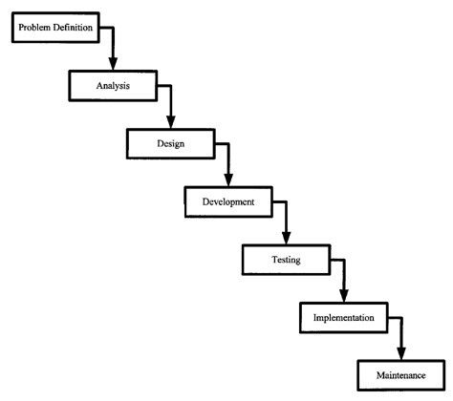
Gambar 1.System Development Life Cycle Waterfall

3. Hasil dan Pembahasan
3.1 Gambaran Sistem Yang Berjalan
Sistem yang berjalan pada Dealer Suzuki Motor Lenteng Agung masih berjalan manual, dimana pencatatan transaksi penjualan, pembelian dan pelayanan masih menggunakan pembukuan atau faktur.
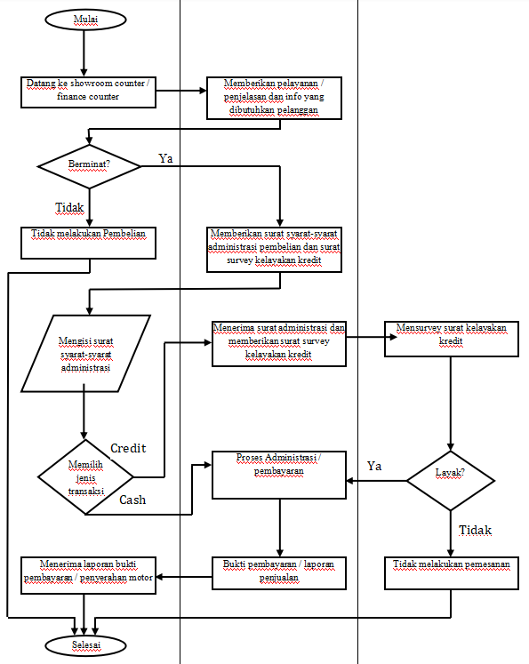
Gambar 2.Gambar Flowchart Sistem Penjualan Motor

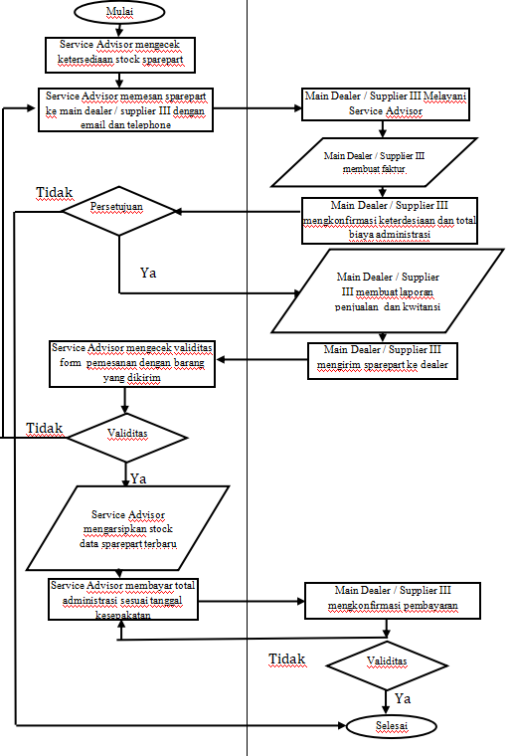
Gambar 3. Gambar Flowchart Sistem Pembelian Sparepart

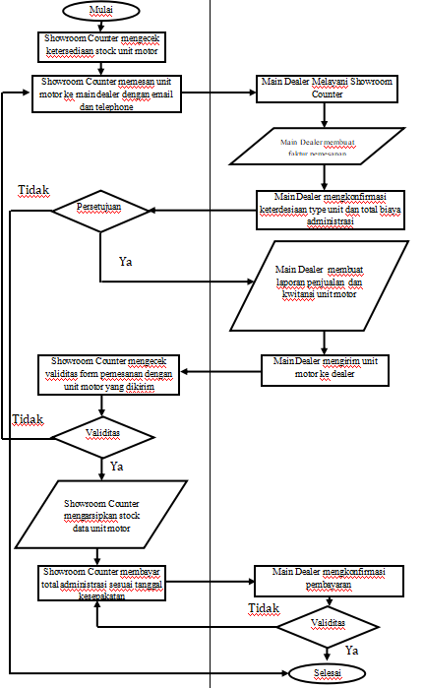 Gambar 4. Gambar Flowchart Sistem Pembelian Motor
3.2 Solusi Sistem Yang Berjalan
Dari hasil data yang yang telah diperoleh dan dianalisis, dihasilkan solusi flowchart dari ssistem yang berjalan saat ini untuk mempermudah transaksi pada Dealer Suzuki Lenteng Agung.
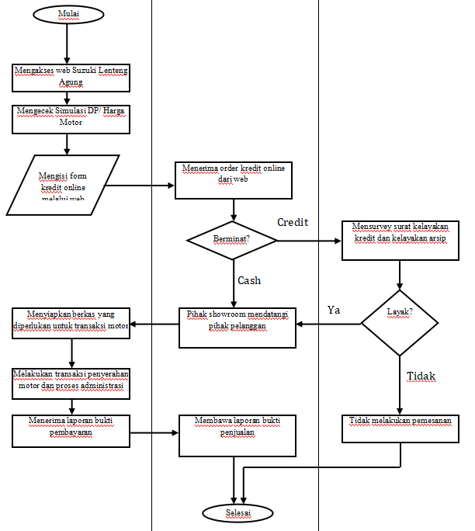
Gambar 5. Gambar Flowchart Sistem Penjualan Motor Online

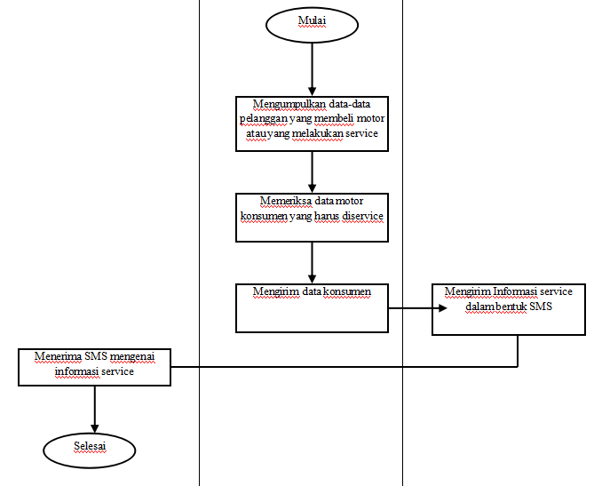
Gambar 6. Gambar Flowchart Sistem Pemberitahuan Informasi Service

3.3 ERD (Entity Relationship Diagram) Logikal
Berikut adalah tampilan ERD dari hasil pengolahan database dari data yang sudah diperoleh :
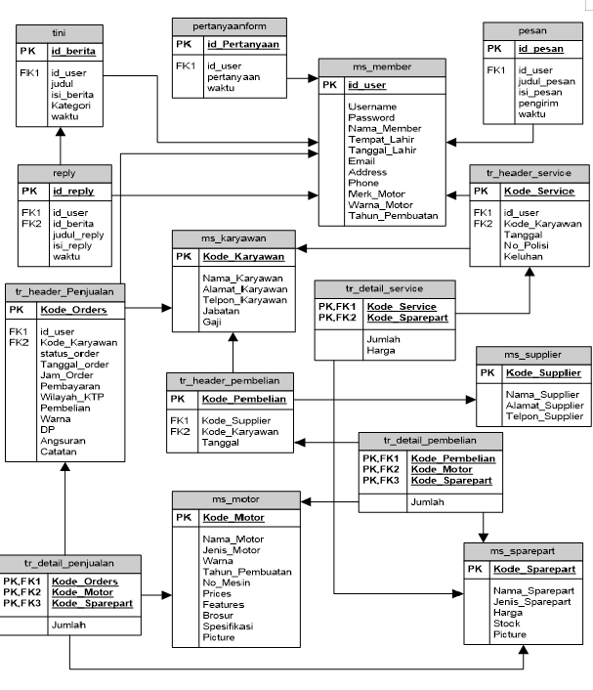
Gambar 7. Gambar ERD Logikal

3.4 Struktur Menu Pada Aplikasi
Pada gambar dibawah ini akan terlihat bagaimana perancangan aplikasi dapat terlihat dari struktur menunya :
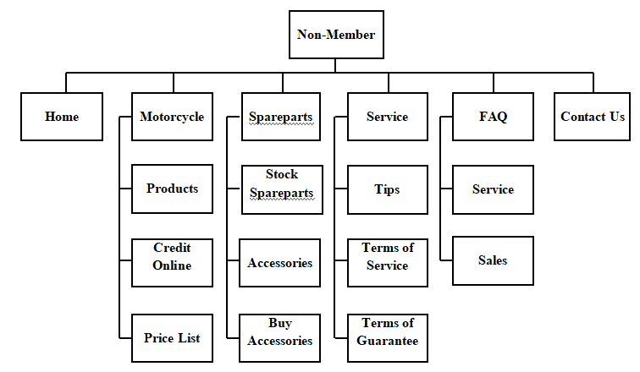
Gambar 8. Gambar Struktur Menu Untuk Non-Member

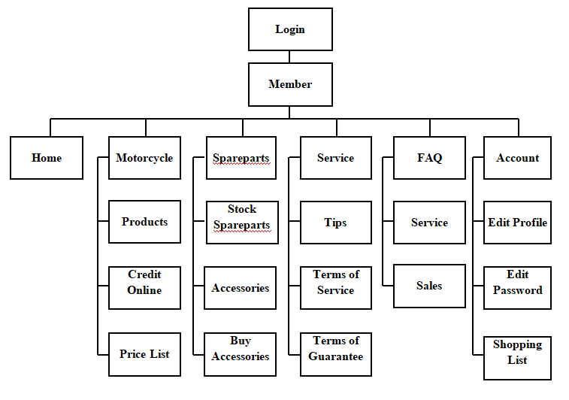
Gambar 9. Gambar Struktur Menu Untuk Member
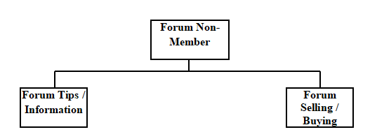Gambar 10. Gambar Struktur Menu Forum Non-Member
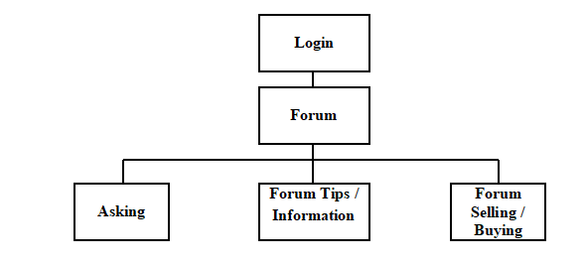Gambar 11. Gambar Struktur Menu Forum Member

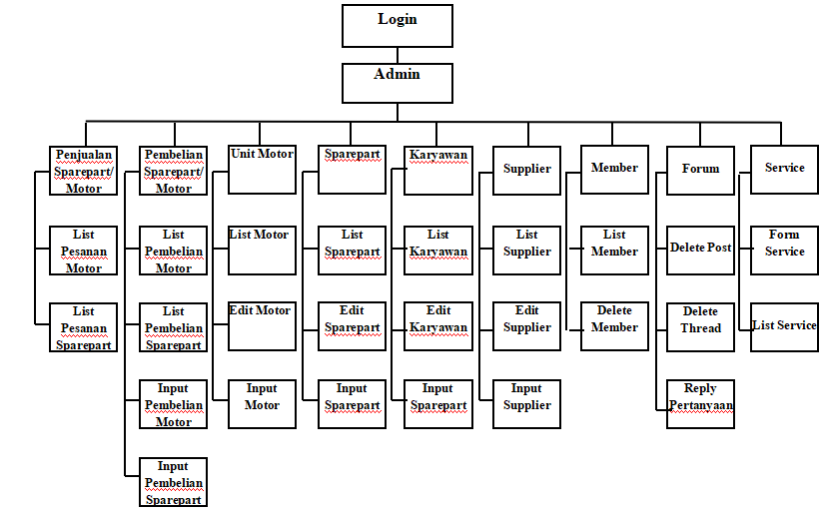
Gambar 12. Gambar Struktur Menu Admin
3.5 Tampilan Halamann Web
Dari hasil struktur data yang sudah dirancang akan diperoleh tampilan web dengan sistem basis data pada penelitian ini, berikut tampilannya :
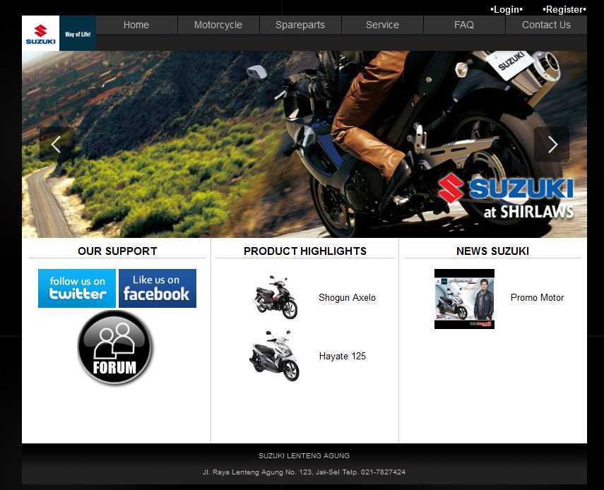
Gambar 13. Halaman Home Non-Member
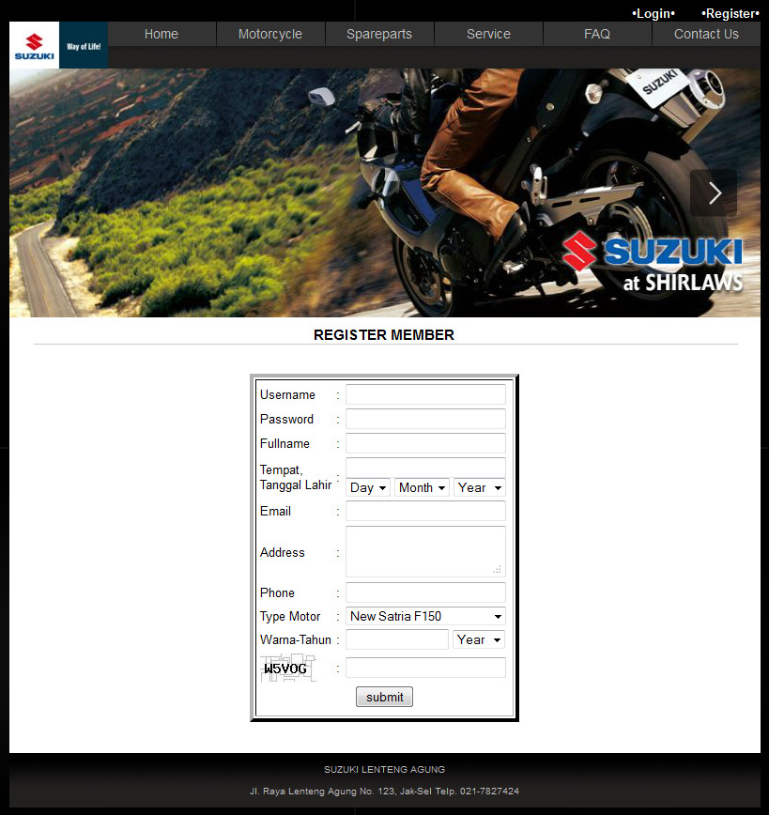
Gambar 14. Halaman Register Member

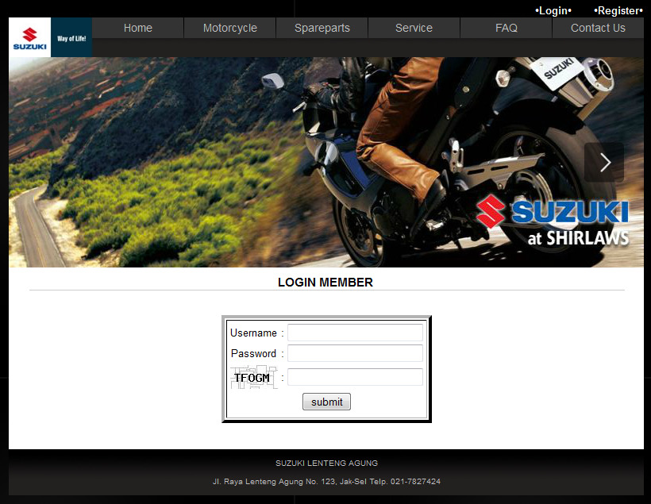
Gambar 16. Halaman Home Member

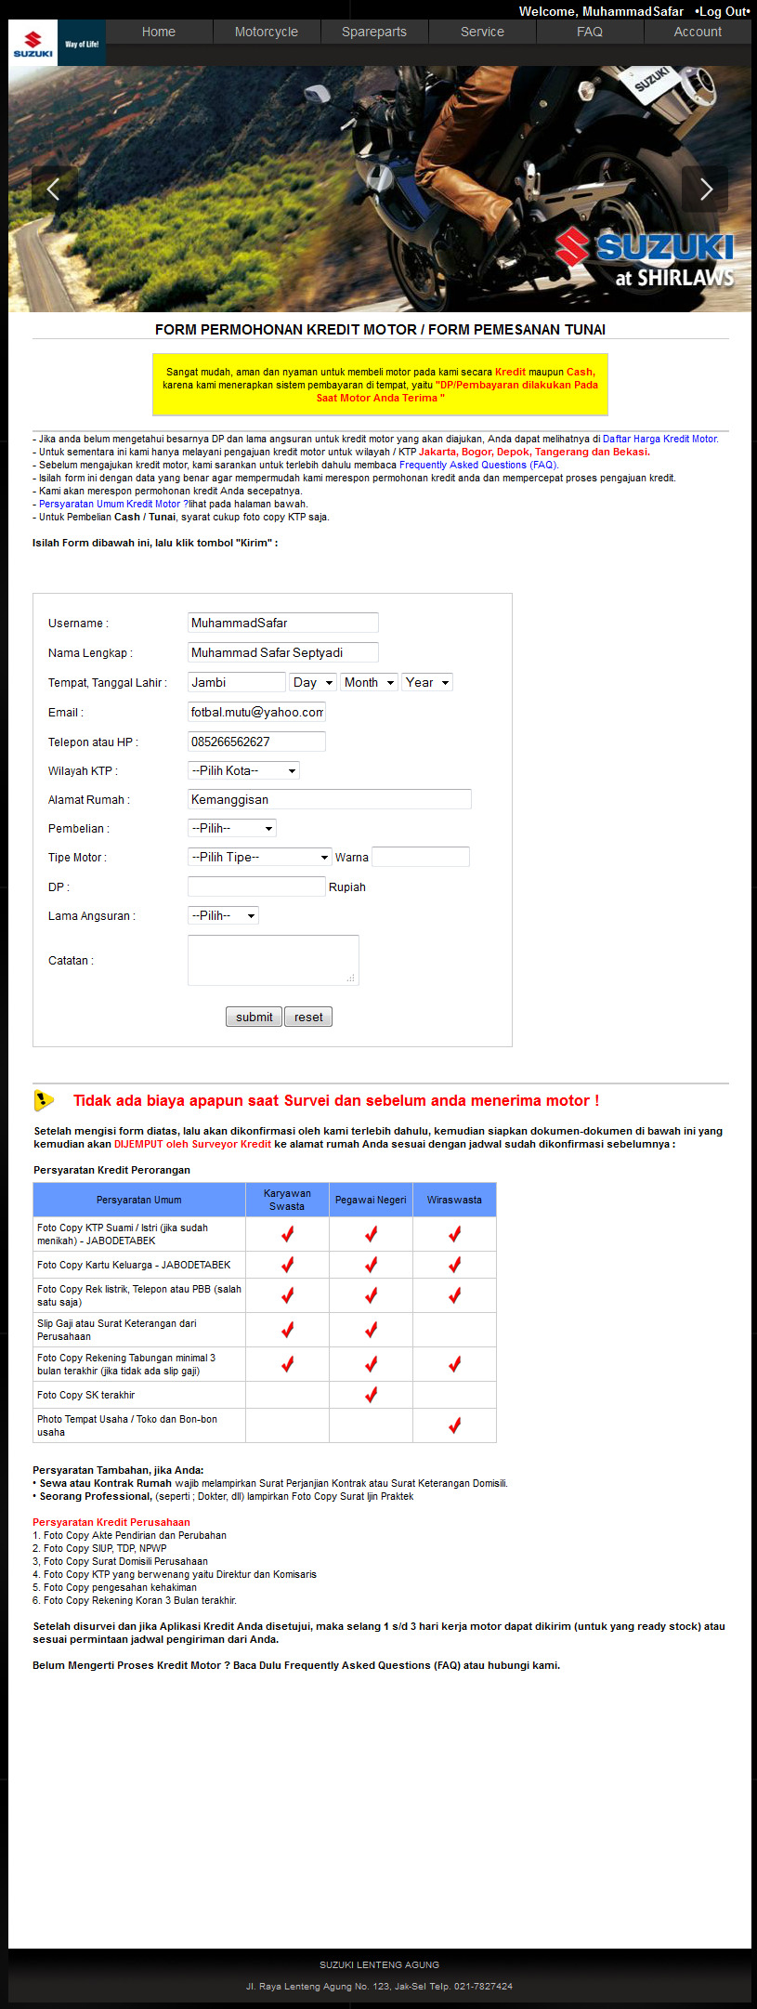
Gambar 17. Halaman Transaction Credit Online

Kesimpulan & Saran
- Kesimpulan
Berdasarkan hasil dari penelitian, analisis perancangan basis data penjualan., pembelian dan pelayanan sparepart dan sepeda motor, implementasi sistem hingga tahap evaluasi sistem yang dilaksanakan pada DEALER SUZUKI LENTENG AGUNG dihasilkan beberapa kesimpulan, antara lain :
- Hasil penelitian yang dilakukan telah menghasilkan sistem perancangan basis data penjualan, pembelian dan pelayanan berbasis web yang saling terintegrasi satu sama lain yang mengakibatkan meningkatkan penjualan perusahaan sehingga telah mampu mencapai target perusahaan.
- Dengan penerapan sistem perancangan basis data penjualan, pembelian dan pelayanan sparepart dan sepedamotor berbasis web, konsumen memiliki kemudahan dalam melakukan transaksi pembelian, pelayanan dan penjualan sparepart dan sepeda motor, terutama sistem online yang diterapkan oleh pihak dealer untuk memenuhi kemauan konsumen sehingga konsumen merasa puas akan pelayanan yang di berikan oleh DEALER SUZUKI LENTENG AGUNG.
- Sistem perancangan basis data penjualan, pembelian dan pelayanan berbasis web di DEALER SUZUKI LENTENG AGUNG dapat meningkatkan kinerja karyawan dalam melakukan transaksi pembelian, pelayanan dan penjualan sparepart dan sepeda motor dan membantu mengembangkan seluruh sumber daya yang dimiliki perusahaan secara berkesinambungan.
- Penerapan sistem perancangan basis data penjualan, pembelian dan pelayanan sparepart dan sepeda motor berbasis web dengan penambahan fasilitas kredit online, forum interaksi otomotif serta tanya-jawab konsumen dengan pihak dealer membuat DEALER SUZUKI LENTENG AGUNG memiliki keunggulan yang tidak dimiliki oleh perusahaan sejenis lain sehingga mampu bersaing dengan perusahaan otomotif lainnya.
- Kolaborasi sistem sebelumnya dengan sistem perancangan basis data penjualan, pembelian dan pelayanan sparepart dan sepeda motor berbasis web ini diharapkan dapat meningkatkan jumlah penjualan sparepart dan sepeda motor Suzuki pada umumnya dan untuk penjualan sparepart dan sepeda motor pada DEALER SUZUKI LENTENG AGUNG secara khusus.
- Saran
Berdasarkan hasil dari penelitian sistem perancangan basis data penjualan, pelayanan dan pembelian berbasis web yang telah dilakukan pada DEALER SUZUKI LENTENG AGUNG maka ada beberapa saran untuk pengembangan sistem dimasa yang akan datang, antara lain :
- Hasil penelitian ini merupakan sistem perancangan basis data penjualan, pelayanan serta pembelian sparepart dan sepeda motor berbasis web yang mengacu terkhusus pada sistem yang ada pada showroom. Mengingat begitu kompleksnya sebuah perusahaan otomotif, sangat tidak tertutup kemungkinan akan adanya proses-proses lain yang mendukung berjalannya perusahaan dan membutuhkan sentuhan teknologi database, seperti penambahan cabang dealer, gudang yang terpisah, komunikasi karyawan antar dealer memerlukan database yang lebih kompleks.
- Hasil Penelitian ini dapat juga diterapkan pada perusahaan mikro maupun makro yang belum mendapatkan sentuhan teknologi database, sehingga diharapkan perusahaan tersebut dapat meningkatkan kinerja perusahaan dan mencapai tujuan perusahaan tentunya.

Daftar Rujukan
- Mcleod, Raymond. (2001). Sistem Informasi Manajemen. Edisi ke-tujuh : jilid 2. Jakarta: PT Prehallindo
- Mulyadi. (2001). Akutansi. Edisi ke-3, Cetakan ke-3. Jakarta: Salemba Empa
- Brian K. Williams dan Stacey C.Sawyer. (2007). Pengenalan Praktis Dunia Komputer dan Komunikasi. Edisi ke-tujuh. Yogyakarta: Andi. 6(3), pp. 343-346. doi:10.18517/ijaseit.6.3.827.
- Connolly, Thomas dan Carolyn Begg. (2005). Database Systems: A Practical Approach To Design, Implementation, and Management. 4 th Edition. Harlow: Addison Wesley Publishing Company)
- Deitel and Deitel. (2003). Java How to Program, Introducing OOD with UML and Design Pattrens JDBC, Servlets, JSP. 5th Edition. Prentice Hall.
- Kotler, Philip. (2002). Manajemen Pemasaran di Indonesia : Analisis, Perencanaan, Implementasi dan Pengendalian. Jakarta: Salemba Empat
- Richardus, Eko Indrajit, N. Prasetyo. (2002). Buku Pintar Linux Aplikasi Web Database menggunakan PHP & MySql. Jakarta: Elex Media Kompetindo.
- Turban, Efraim. (2003). Introduction To Information Technology. New York: John Willey and Sons.
- Tjiptono, Fandy. (2005). Pemasaran Jasa. Bayumedia, Publishing Malang.

.

